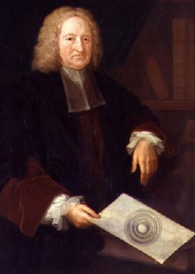Halley

Nom au complet : Edmond Halley

Nationalité : Anglais

Période de temps :1656-1752

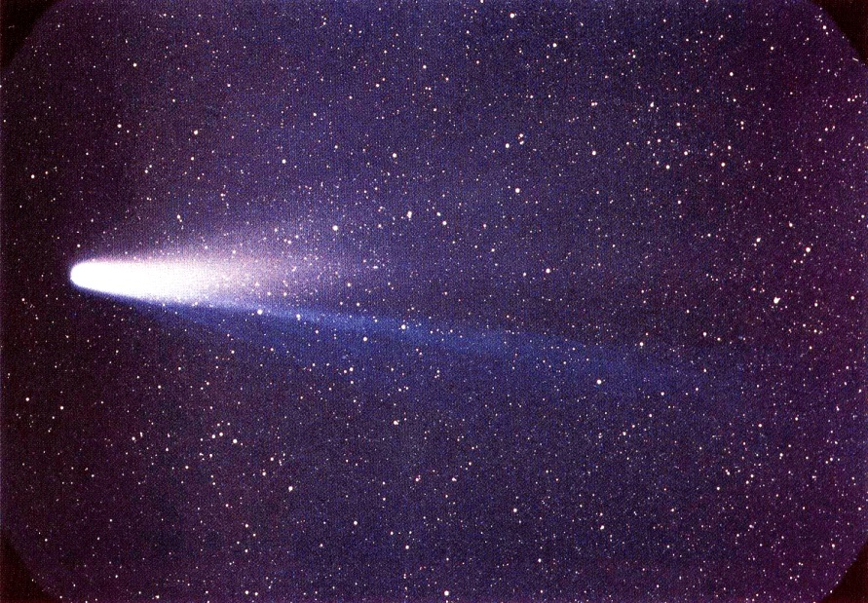Découverte : premier à avoir déterminé la périodicité de la comète